法 律 期 刊 推 荐
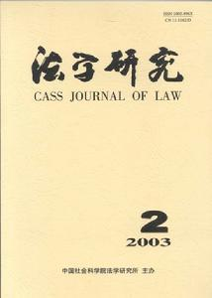
简介：《法学研究》刊载有关中国法治建设重大理论与实践问题的论文。坚持学术性、理论性的办刊宗旨，坚持高水平的用稿标准，以展现我国法学理论最新和最高水平的研究成果。主要读者为法学教学和理论研究工作者，立法和司法工作者，法学专业的本科生和研究生，律师、行政执法人员和法学理论爱好者。
馆藏 ：报刊阅览室 索取号 D90/11

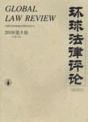
简介：《环球法律评论》是中国社会科学院主管、中国社会科学院法学研究所主办的法学专业中文学术季刊，本刊有主题研讨、人物专访、理论前沿、介绍与评论、游学札记及书评等栏目。读者包括理论研究人员，学生，实务工作者，企业界、政界和各界关心法治建设的人士。
馆藏 ：报刊阅览室 索取号 D90/15
推荐人：周灵姗（读者服务部）

